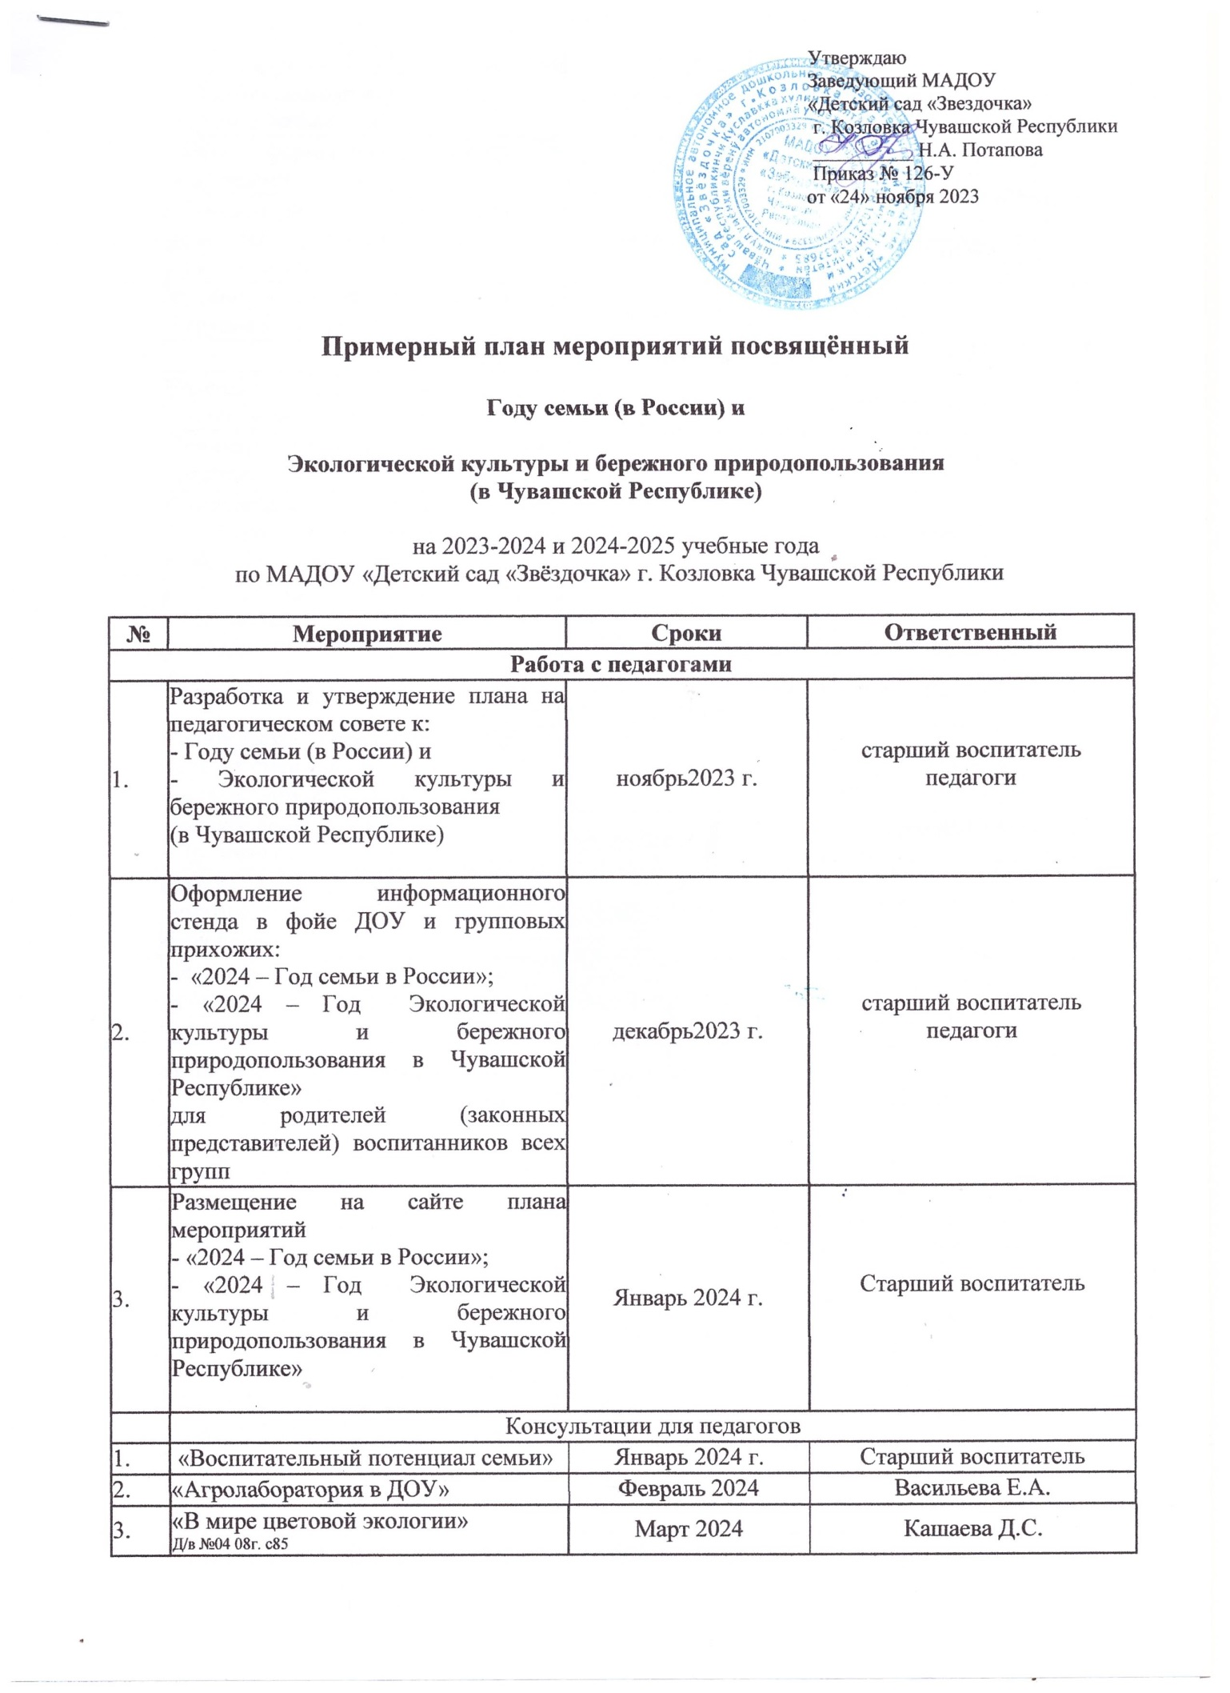

 |  | Педагогический всеобуч «Физкультурно-оздоровительный климат в семье» |  | Апрель 2024 г. |  | Инструктор по ФИЗО
 |  | «Новы формы сотрудничества с родителями» |  | Сентябрь 2025 |  | Шуйская О.М.
 |  | «Воспитание у дошкольников культуры семейных традиций»  ст/в №12, 11г. с.58 |  | Октябрь 2025 |  | Старший воспитатель
 |  | Формирование экологической среды в группе на участке |  | Ноябрь 2025 |  | Осипова Ю.А.
 |  | Из опыта работы «Мероприятия по работе с семьей» |  | Декабрь 2025 |  | Музыкальный руководитель
 |  | Семинары / ролевые игры для педагогов
1. |  | Ролевая игра «Формирование экологической культуры» Д/в №3 08 г. с. 92 |  | Январь 2024 |  | Старший воспитатель
2. |  | Семинар «Одна семья, но много традиций» |  | Сентябрь 2024 |  | Старший воспитатель
3. |  | Семинар практикум «Конфликты. Как вести себя в конфликтных ситуациях в общении с родителями» |  | Октябрь 2024 |  | Старший воспитатель
4. |  | «Читательская культура основа экологической культуры и бережного природопользования среди дошкольников» |  | Декабрь 2024 |  | Старший воспитатель
Взаимодействие с родителями
1. | Родительское собрание (общее) по теме: «Семейные ценности в современном обществе» |  | Май |  | Педагоги групп  Старший воспитатель
2. | Конкурс семейных альбомов «Дружная семья» |  | Сентябрь 2024 |  | педагоги,  старшие воспитатели
3. | Неделя толерантности – тематический день «Вместе с бабушкой» |  | Ноябрь 2024 |  | Педагоги  групп
4. | Спортивный праздник с участием родителей: «Сохраним Землю вместе» |  | В течение 2024 года |  | Инструктор по ФИЗО  педагоги
5. | Интервью «Ключ семейного счастья» |  | Апрель 2024 |  | Педагоги,  Старший воспитатель
6. | Круглый стол  педагогов с родительской общественностью  «Использование инновационных педагогических технологий в духовно-нравственном и патриотическом воспитании детей» |  | В течение 2024 года |  | Педагоги,  Старший воспитатель,  Представители родительской общественности от групп
7. | Встреча по обмену опытом воспитания детей «Ярмарка идей!» |  | В течение 2024 года |  | Педагоги групп,  Родители групп
8. | Семейный конкурс национальных традиций в рамках проведения родительского собрания |  | Ноябрь 2024 |  | Педагоги групп,  Родители групп
18. | Оформление фотовыставки «Счастливое детство – в разное время года» |  | В течение 2024 года |  | Педагоги групп,  Родители групп
19. | Раздача памяток, буклетов приуроченных к Году семьи/ Году экологии и бережного природопользования |  | В течение 2024 года |  | Педагоги групп,  Старший воспитатель
20. | Семейная гостиная  «Экологическая грамотность – счастливое будущее» |  | Октябрь 2024 |  | Педагоги групп
21. | Оформление папок – передвижек, консультаций и рекомендаций для родителей в соответствии Году семьи/ Году экологии и бережного природопользования |  | В течение 2024 года |  | Педагоги групп
22. | Семейная гостиная «Мир материнской и отцовской любви» |  | Февраль 2024 |  | Педагоги групп
25. | Награждение активных семей Грамотами за активное участие в жизни детского сада |  | Май 2024 |  | Заведующий МАДОУ
Работа с обучающимися
26. |  | Выставка детских работ:  «Моя любимая семья»,  « Сбережем природу родного края» |  | Март 2024 |  | педагоги  муз. руководители
27. |  | Групповые беседы:  «Моя мама, мой папа» (расширение представлений детей о родителях).  «Отдыхаем всей семьей».  «Хозяйство семьи»  «Папа – мой лучший друг» и др |  | В течение 2024 года |  | Педагоги
28. |  | Выпуск стенгазет  «Папа, мама, я – спортивная семья/ музыкальная семья» |  |  |  | Инструктор по ФИЗО  Муз. руководитель
29. |  | Фотовыставка ко Дню любви, семьи и верности «Мы - вместе» |  | Июль 2024 г. |  | Педагоги  Муз. руководители
30. |  | Конкурс детских рисунков «Наша дружная семья» |  | 15 мая 2024 |  | Педагоги  Муз. руководители
31. |  | Цикл бесед ко Дню матери «И это все мама и бабушка». |  | Ноябрь 2024 |  | Педагоги групп  Родители групп
 |  | Развлечения, праздники, досуги
1. |  | День Земли  8 Марта и др. |  | В течение 2024 года |  | Старший воспитатель  педагоги
2. |  | В соответствии с календарем знаменательных событий и памятных дат месяца по Году семьи и Году экологии и бережного природопользования |  | В течение 2024 года |  | Старший воспитатель  педагоги
3. |  | Цикл игр-занятий  Цель: формирование положительного образа семьи |  | В течение 2024 года |  | Педагоги
4. |  | Активное участие родителей и родительской общественности в праздниках, досугах, развлечениях |  | В течение 2024 года |  | Старший воспитатель  педагоги
 |  | Проекты по ДОУ
1. |  | «Маленькие почемучки или красота природы моего округа» |  | Апрель 2024 |  | Педагоги младших групп
2. |  | «Путешествуем с семьей» |  | В течении года |  | Инструктор по ФИЗО  педагоги
3. |  | «Красная книга моей малой родины» |  | В течении года |  | Педагоги  старших групп
4. |  | Проект «Мы и наш ребенок»  (книга Д/с и молод семья) |  | В течении года |  | Старший воспитатель  Педагоги

